**人机物联公众号需求改进**

1. 红框里的内容改成对应的红色字体

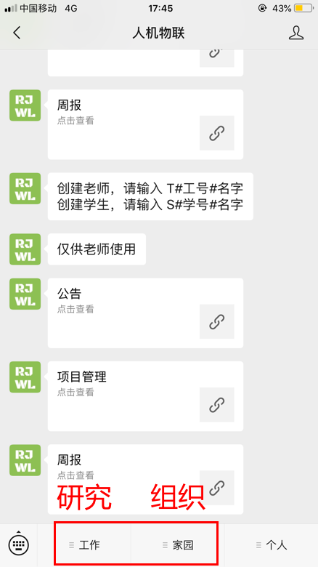

2. 二级标题修改

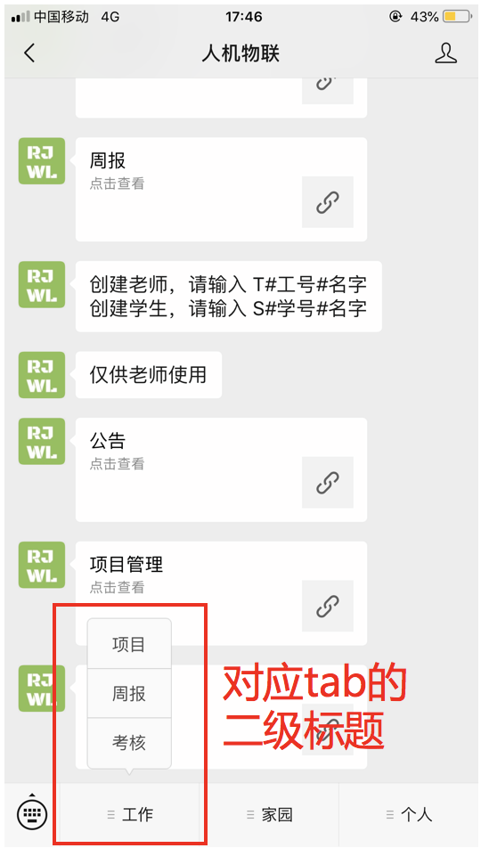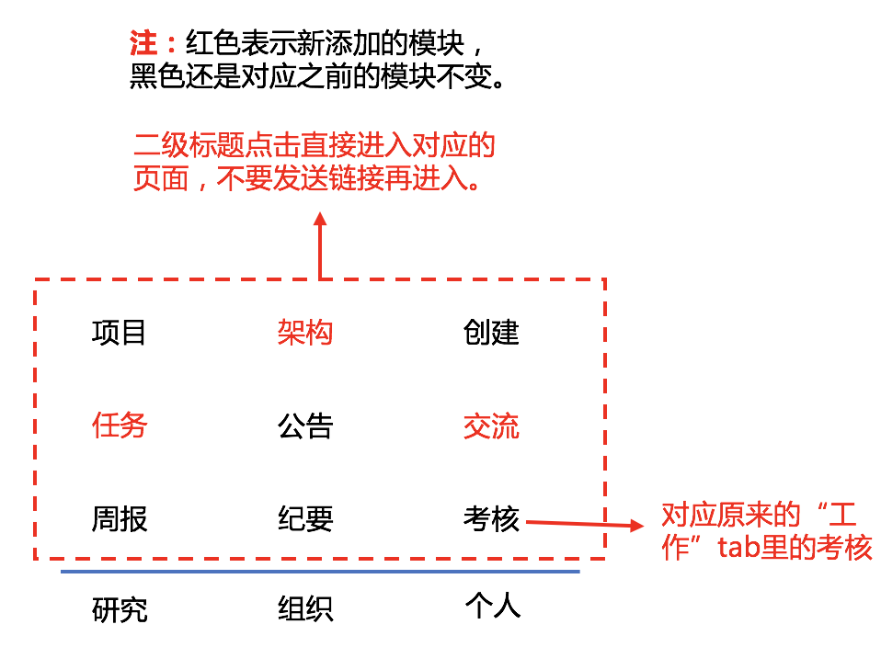

3. 个人—>创建

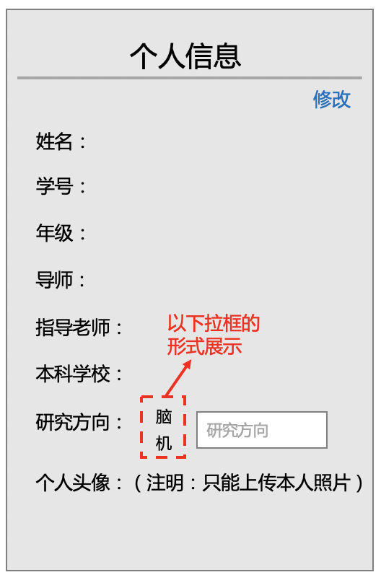

4. 个人—>交流

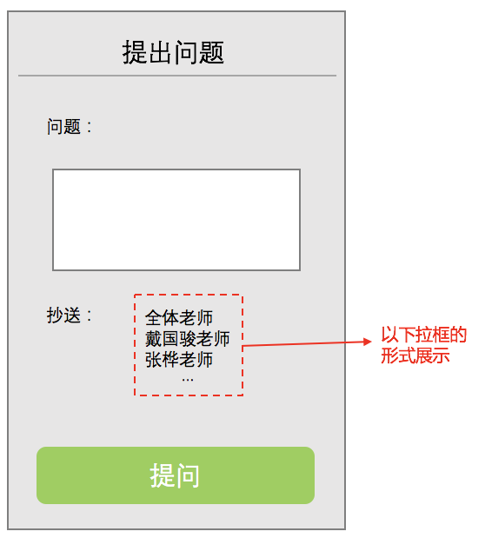

5. 组织—>架构

每个名字点进去可查看个人信息，每个名字前显示个人头像

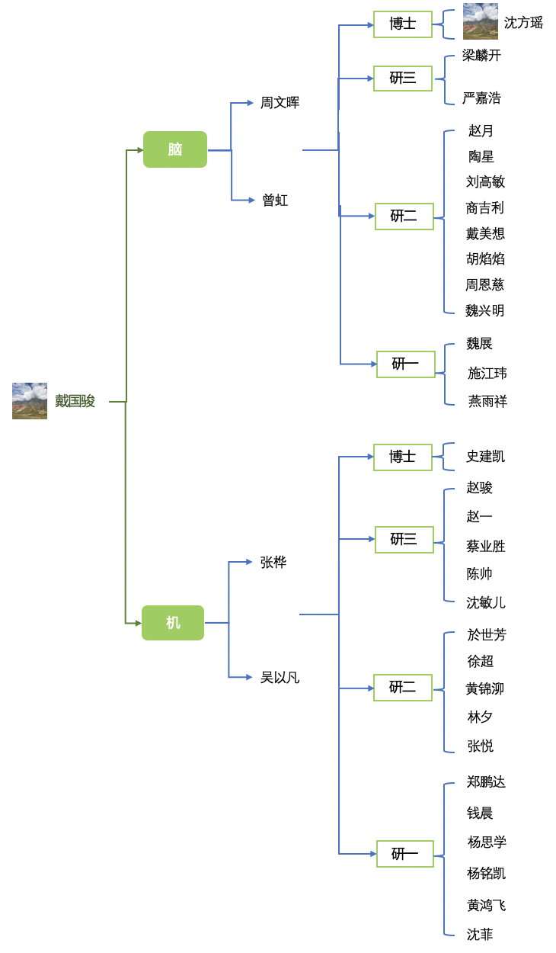

6. 研究—>项目+任务

所有涉及人员名字的都加上个人头像

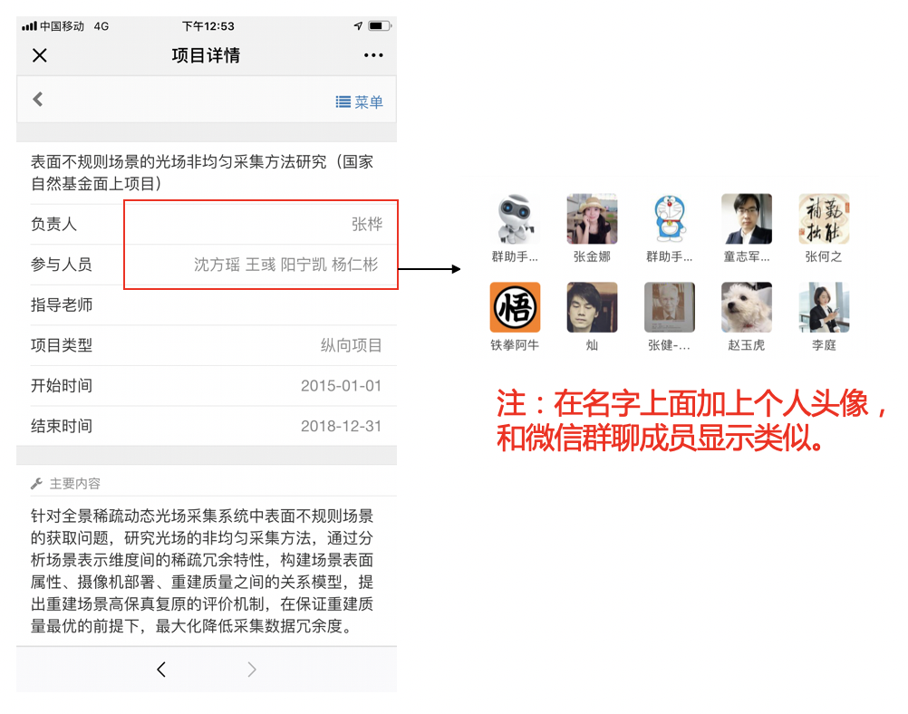

7. 研究—>项目

* 老师权限下内容不变
* 学生权限下：

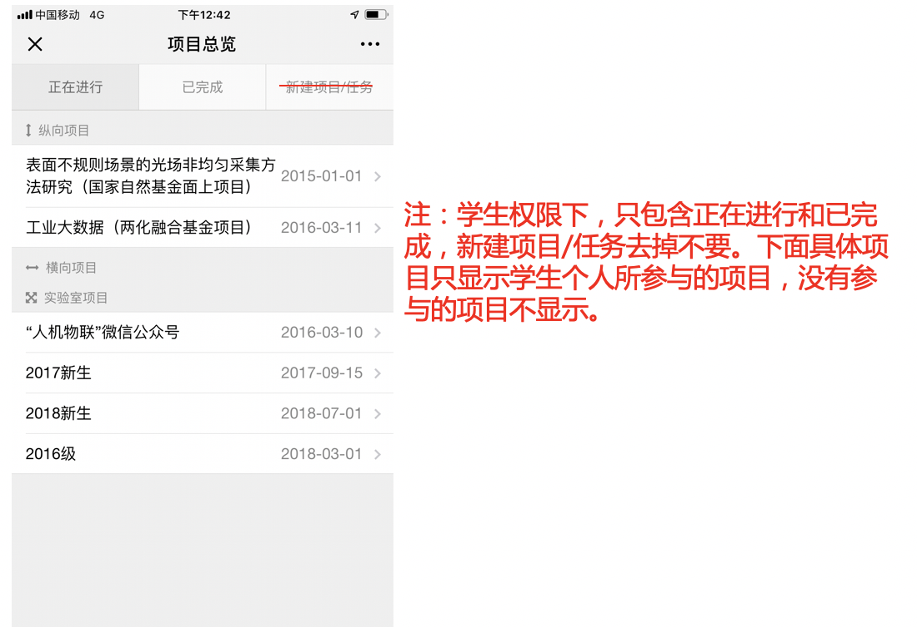

8. 研究—>任务

* 学生权限下任务和之前的任务内容一样，保持不变
* 老师权限下

